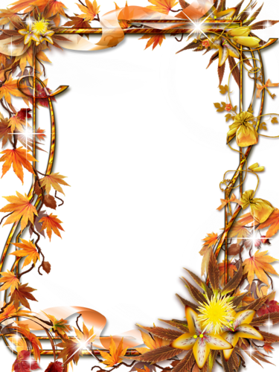гг

**«Искусство песка»**

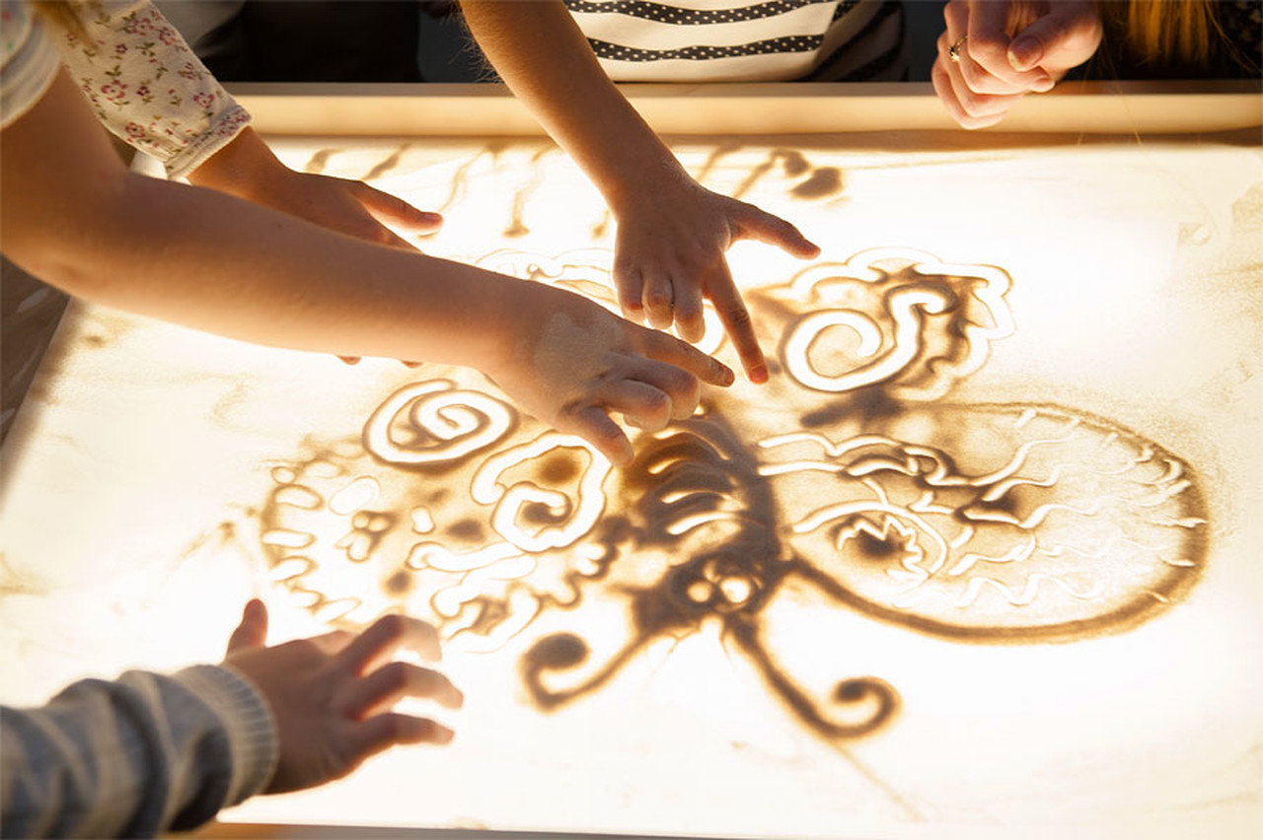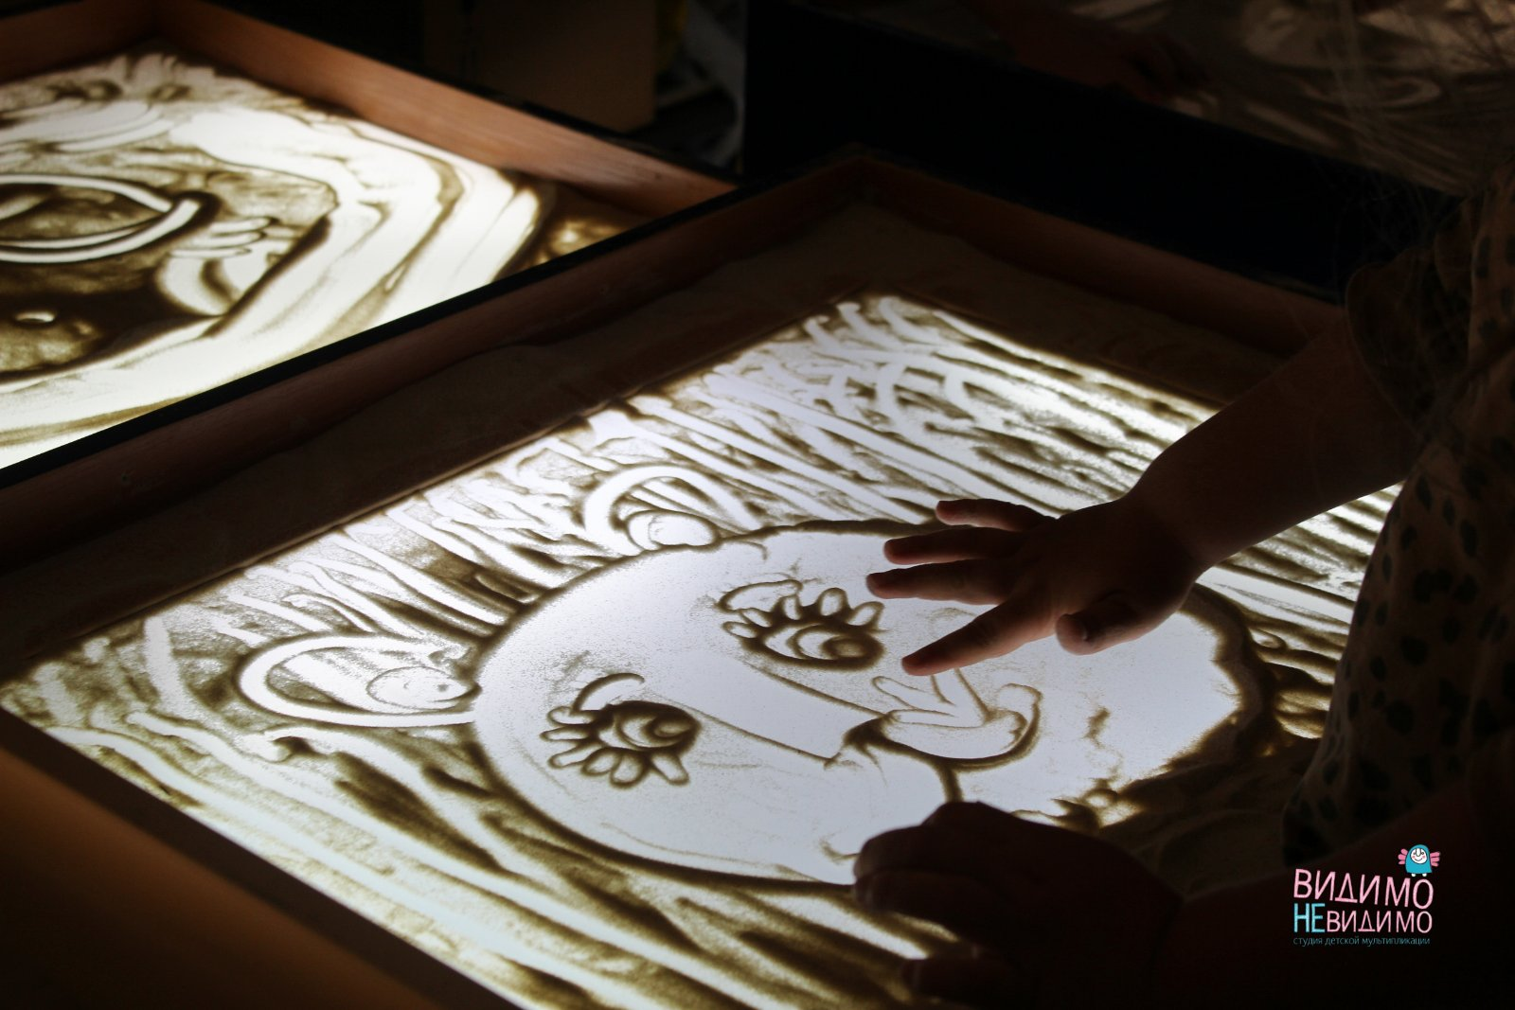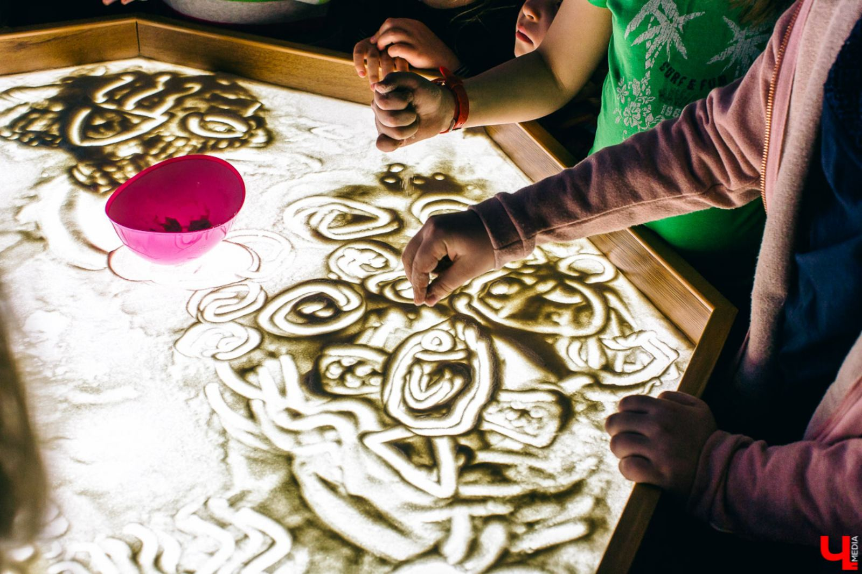

Это необычный вид искусства зародилось оно в 70годов прошлого столетия.

Пескография-это уникальная возможность приобщить детей к удивительному виду искусства –рисованию песком..Игра с песком это не только развлечение для ребенка ,это развитие тактильных ощущений, мелкой моторики рук, речи, образного и пространственного мышления. Очень полезно рисовать песком гиперактивным детям. Занимаясь таким видом рисования, ребенок успокаивается, освобождается от лишней энергии. рисование песком дает ребенку возможность погрузиться в мир своих фантазий и воображений.  
Пересыпание песка из ладошки в ладошку, захват песка в кулачок ,выравнивание песка на стекле - все эти движения непроизвольно влияют на развитие ребенка. Детки развивают ловкость рук и пальчиков. Песок не обязательно покупать можно использовать манку ,молотый кофе, для занятий не нужны специальные курсы. Это можно все использовать в домашних условиях…Песок-это дар природы, который мы используем в работе с нашими детьми..Мы делаем куличики из разных форм ,рисуем пальчиками, оставляя следы на песке..Придумываем постройки.

